Get-ExifData.png

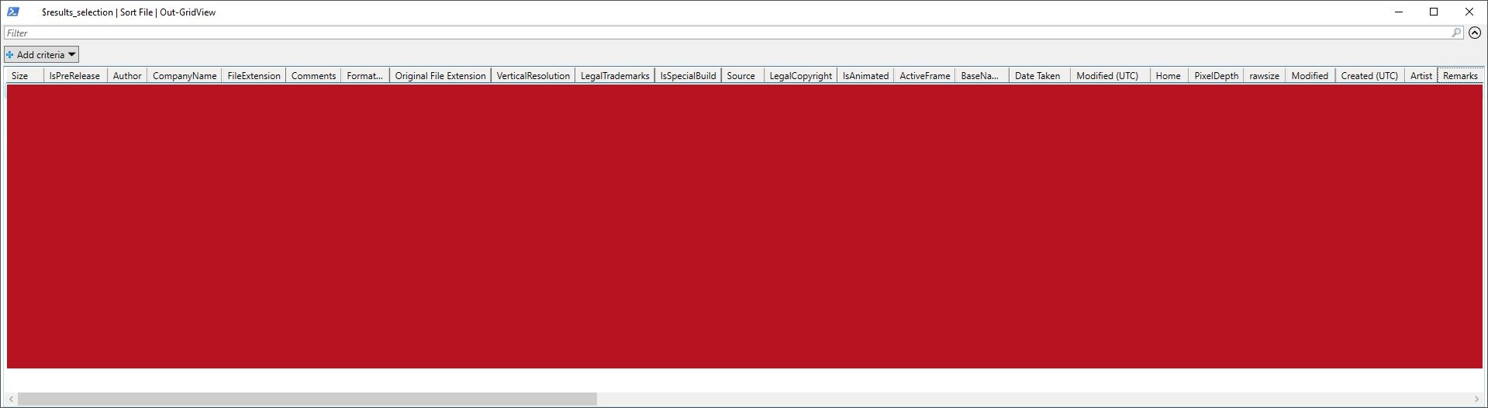

|  |  |
| --- | --- |
| Name | Value |
| Aanmaakdatum | 30-9-2021 23:38 |
| Afmetingen | ‪1919 x 526‬ |
| Beschikbare ruimte | 150 GB |
| Bestandsextensie | .png |
| Bestandsnaam | Get-ExifData.png |
| Bitdiepte | 24 |
| Breedte | ‎1919 pixels |
| Computer | OGD-5CG1142B0J (deze pc) |
| Eigenaar | OGD\Lennard.Lobrij |
| Gebruikte ruimte | ‎36% |
| Gedeeld | Nee |
| Gewijzigd op | 30-9-2021 23:54 |
| Grootte | 122 kB |
| Hoogte | ‎526 pixels |
| Horizontale resolutie | ‎72 dpi |
| Itemtype | PNG-bestand |
| Kenmerken | A |
| Koppelingsstatus | Niet-opgelost |
| Laatst geopend op | 1-10-2021 12:34 |
| Map | example (C:\Codeprojects\Extract ImageExifDataToWord) |
| Mapnaam | example |
| Naam | Get-ExifData.png |
| Pad | C:\Codeprojects\Extract ImageExifDataToWord\example\Get-ExifData.png |
| Pad naar map | C:\Codeprojects\Extract ImageExifDataToWord\example |
| Soort | Afbeelding |
| Totale grootte | 237 GB |
| Type | PNG-bestand |
| Verticale resolutie | ‎72 dpi |
| Waardering | Zonder waardering |
| Waargenomen type | Afbeelding |

image.jpg

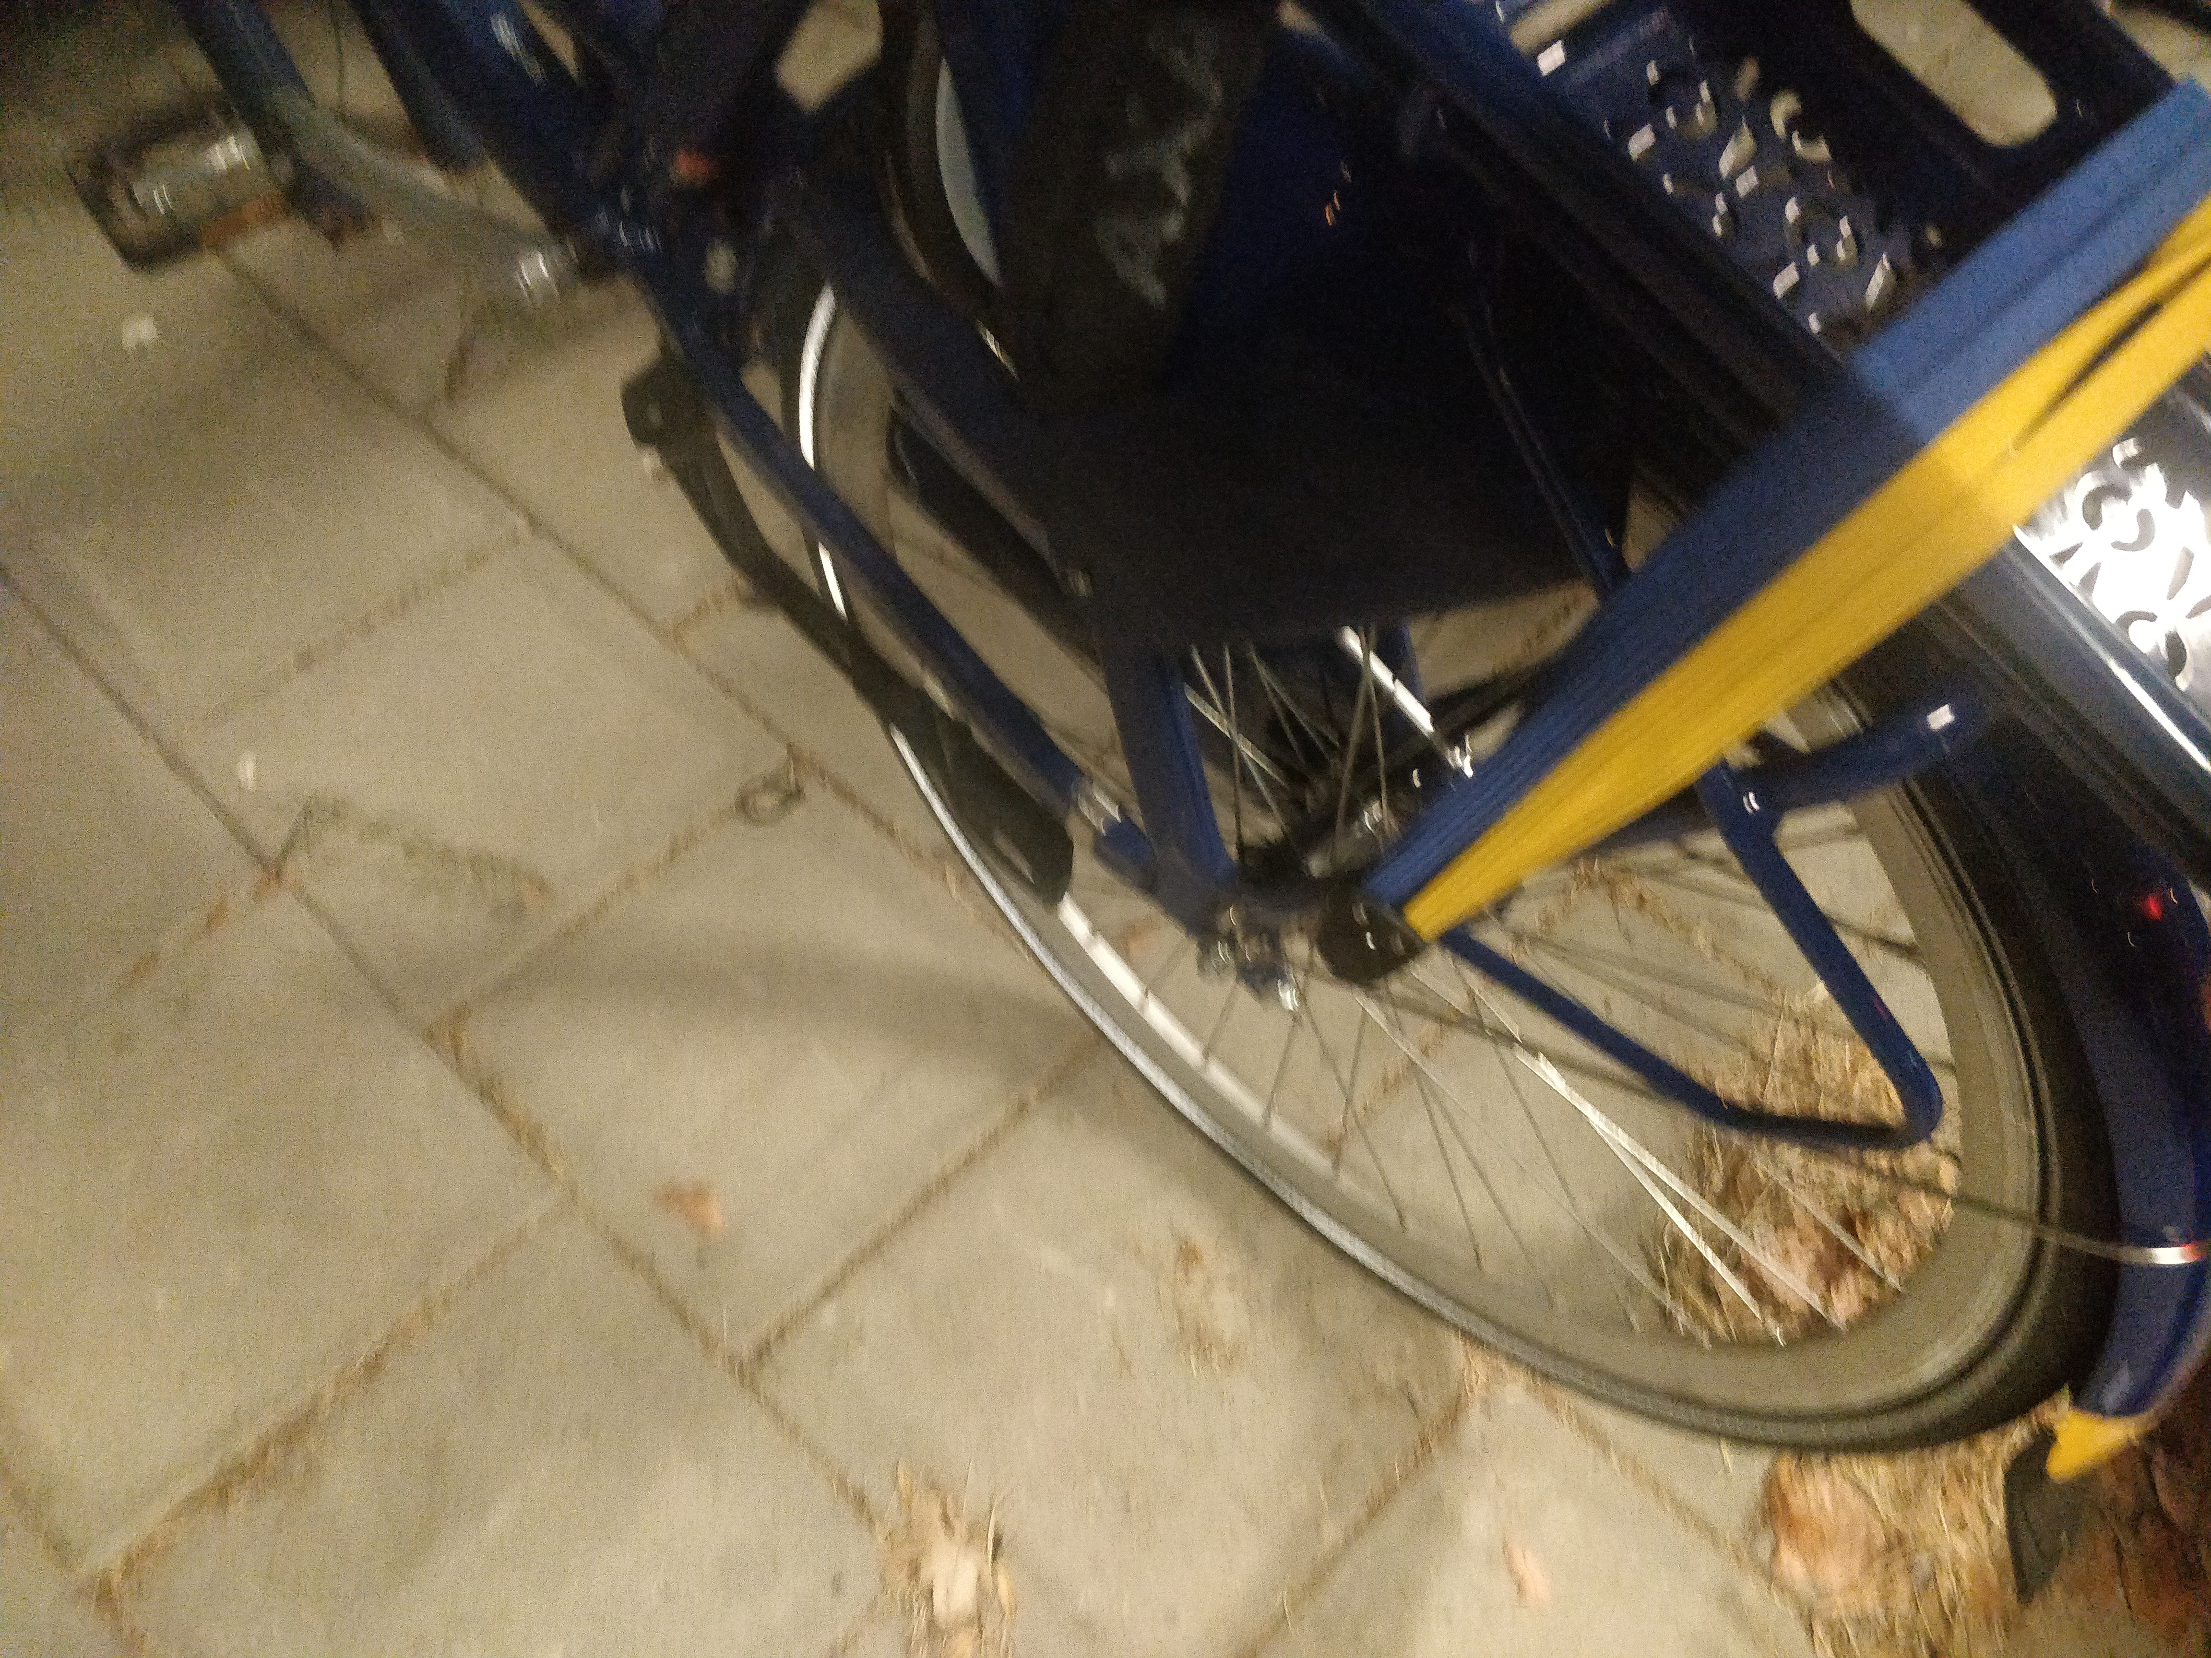

|  |  |
| --- | --- |
| Name | Value |
| 35mm brandpuntsafstand | 24 |
| Aanmaakdatum | 30-9-2021 23:20 |
| Afmetingen | ‪4608 x 3456‬ |
| Belichtingsprogramma | Onbekend |
| Belichtingstijd | ‎1/17 sec. |
| Beschikbare ruimte | 150 GB |
| Bestandsextensie | .jpg |
| Bestandsnaam | image.jpg |
| Bitdiepte | 24 |
| Brandpuntsafstand | ‎4 mm |
| Breedte | ‎4608 pixels |
| Camerafabrikant | OnePlus |
| Cameramodel | ONEPLUS A5010 |
| Computer | OGD-5CG1142B0J (deze pc) |
| Eigenaar | OGD\Lennard.Lobrij |
| EXIF-versie | 0220 |
| F-stop | f/1.7 |
| Flitsmodus | Geen flits, verplicht flitsen |
| Gebruikte ruimte | ‎36% |
| Gedeeld | Nee |
| Genomen op | ‎30-‎9-‎2021 ‏‎19:50 |
| Gewijzigd op | 30-9-2021 23:54 |
| Grootte | 6,74 MB |
| Hoogte | ‎3456 pixels |
| Horizontale resolutie | ‎72 dpi |
| ISO-snelheid | ISO-2000 |
| Itemtype | JPG-bestand |
| Kenmerken | A |
| Koppelingsstatus | Niet-opgelost |
| Laatst geopend op | 1-10-2021 12:34 |
| Map | example (C:\Codeprojects\Extract ImageExifDataToWord) |
| Mapnaam | example |
| Naam | image.jpg |
| Pad | C:\Codeprojects\Extract ImageExifDataToWord\example\image.jpg |
| Pad naar map | C:\Codeprojects\Extract ImageExifDataToWord\example |
| Programmanaam | OnePlus5T-user 10 QKQ1.191014.012 2010292059 release-keys |
| Soort | Afbeelding |
| Totale grootte | 237 GB |
| Type | JPG-bestand |
| Verticale resolutie | ‎72 dpi |
| Waardering | Zonder waardering |
| Waargenomen type | Afbeelding |